Město Přeštice
Městská policie Přeštice

Masarykovo náměstí 311

334 01 PŘEŠTICE

6.4.2017-Rozepře u ZŠ Josefa Hlávky

Dne 6.4.2017 v odpoledních hodinách byla oslovena hlídka nezletilým žákem ZŠ se sdělením, že je sledován jedním mladíkem, který ho chce zřejmě fyzicky napadnout. Tento zletilý mladík z Vejprnic, v doprovodu dívky a ženy, byl strážníky osloven, ale vše popřel. Naopak si začal na žáka stěžovat, neboť má pomlouvat jeho dívku ve škole, že je gravidní. Tento spor vyústil druhý den ráno před ZŠ Josefa Hlávky, kdy bratr nezletilé, údajně gravidní dívky, si počkal na nezletilého žáka a zde jej fyzicky napadl a plivl do obličeje. Tento osmnáctiletý mladík, žijící v Přešticích, byl pro podezření ze spáchání přestupku proti občanskému soužití oznámen k vyřešení na správní odbor. Při prováděném šetření těchto incidentů bylo dále zjištěno podezření z trestného činu „Pohlavní zneužití“, ze strany osmnáctiletého mladíky z Vejprnic na nezletilé dívce bydlící v Přešticích. Podezření předáno k prošetření na Policii ČR.

Bc. Pavel Hošťálek-ved. strážník

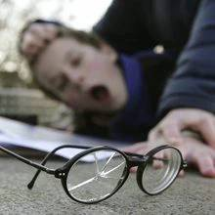
ilustrační foto

